**Zegarek naręczny JA601**

Instrukcja obsługi

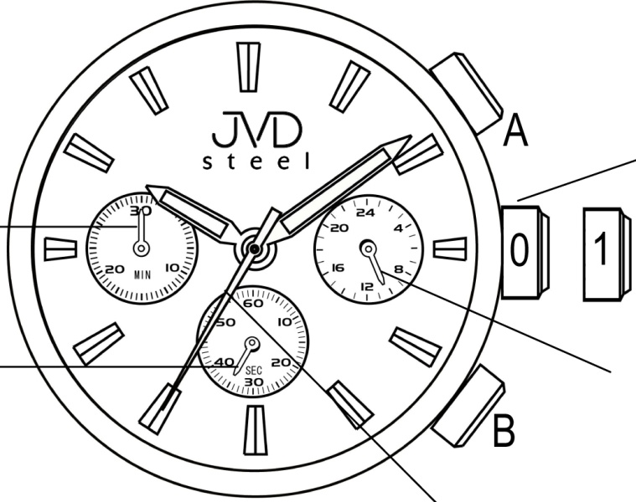

Koronka w pozycji

wyjściowej

Wskazówka minutowa

stoperaKoronka w pozycji1 (do nastawienia czasu)

Wskazówka sekundowa

stopera Wskazówka 24-godzinowa

Wskazówka sekundowa

**Charakterystyka mechanizmu** :

Wskazówki: 3

Inne wskaźniki: 3 chronografy

Żywotność baterii: około 2 lat

Odchyłka dokładności: +/- 20 sekund na miesiąc (w normalnych warunkach)

**Instrukcja obsługi:**

**Nastawianie czasu**:

1. Wysuwamy koronkę do pozycji 1, mała wskazówka sekundowa zatrzyma się
2. Obrotem koronki nastawiamy wskazówki na żądaną godzinę
3. Po wciśnięciu koronki do położenia wyjściowego, wskazówka sekundowa ruszy.

**Obsługa stopera**:

Stoper służy do mierzenia oraz rejestracji odcinków czasu. Maksymalny zakres pomiaru to 29 minut 59 sekund. Po uruchomieniu stopera wskazówka sekundowa ukazuje mierzony czas aż do osiągnięcia zakresu pomiaru.

1. Naciśnięciem przycisku **A** uruchamia i zatrzymuje się stoper
2. Naciśnięciem przycisku **B** zeruje się stoper.

Przy ři resetowaniu stopera przyciski A ani B nie będą działały.

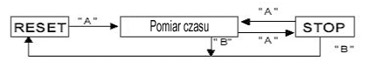

**Resetowanie stopera** (na przykład po wymianie baterii)

Resetowanie przeprowadza się w przypadku, gdy po wyzerowaniu wskazówka sekundowa nie powraca do położenia 0 lub też po wymianie baterii.

1. Wysuwamy koronkę do pozycji 1.
2. Naciskamy przycisk **A** do nastawienia wskazówki sekundowej chronografu na 0. Nastawianie można przyspieszyć przytrzymaniem przycisku **A**.
3. Gdy wskazówka dojdzie do 0, wciskamy koronkę do pozycji wyjściowej.

Uwaga: Nie należy wciskać koronki wcześniej niż osiągnie ona punkt 0. Wcześniejsze wciśnięcie koronki spowodowałoby, że przypadkowe miejsce w którym znajdowałaby się wówczas wskazówka sekundowa stopera stałoby się nowym punktem 0.

**Zegarek naręczny JA601**

Instrukcja obsługi



Koronka w pozycji

wyjściowej

Wskazówka minutowa

stoperaKoronka w pozycji1 (do nastawienia czasu)

Wskazówka sekundowa

stopera Wskazówka 24-godzinowa

Wskazówka sekundowa

**Charakterystyka mechanizmu** :

Wskazówki: 3

Inne wskaźniki: 3 chronografy

Żywotność baterii: około 2 lat

Odchyłka dokładności: +/- 20 sekund na miesiąc (w normalnych warunkach)

**Instrukcja obsługi:**

**Nastawianie czasu**:

1. Wysuwamy koronkę do pozycji 1, mała wskazówka sekundowa zatrzyma się
2. Obrotem koronki nastawiamy wskazówki na żądaną godzinę
3. Po wciśnięciu koronki do położenia wyjściowego, wskazówka sekundowa ruszy.

**Obsługa stopera**:

Stoper służy do mierzenia oraz rejestracji odcinków czasu. Maksymalny zakres pomiaru to 29 minut 59 sekund. Po uruchomieniu stopera wskazówka sekundowa ukazuje mierzony czas aż do osiągnięcia zakresu pomiaru.

1. Naciśnięciem przycisku **A** uruchamia i zatrzymuje się stoper
2. Naciśnięciem przycisku **B** zeruje się stoper.

Przy ři resetowaniu stopera przyciski A ani B nie będą działały.



**Resetowanie stopera** (na przykład po wymianie baterii)

Resetowanie przeprowadza się w przypadku, gdy po wyzerowaniu wskazówka sekundowa nie powraca do położenia 0 lub też po wymianie baterii.

1. Wysuwamy koronkę do pozycji 1.
2. Naciskamy przycisk **A** do nastawienia wskazówki sekundowej chronografu na 0. Nastawianie można przyspieszyć przytrzymaniem przycisku **A**.
3. Gdy wskazówka dojdzie do 0, wciskamy koronkę do pozycji wyjściowej.

Uwaga: Nie należy wciskać koronki wcześniej niż osiągnie ona punkt 0. Wcześniejsze wciśnięcie koronki spowodowałoby, że przypadkowe miejsce w którym znajdowałaby się wówczas wskazówka sekundowa stopera stałoby się nowym punktem 0.